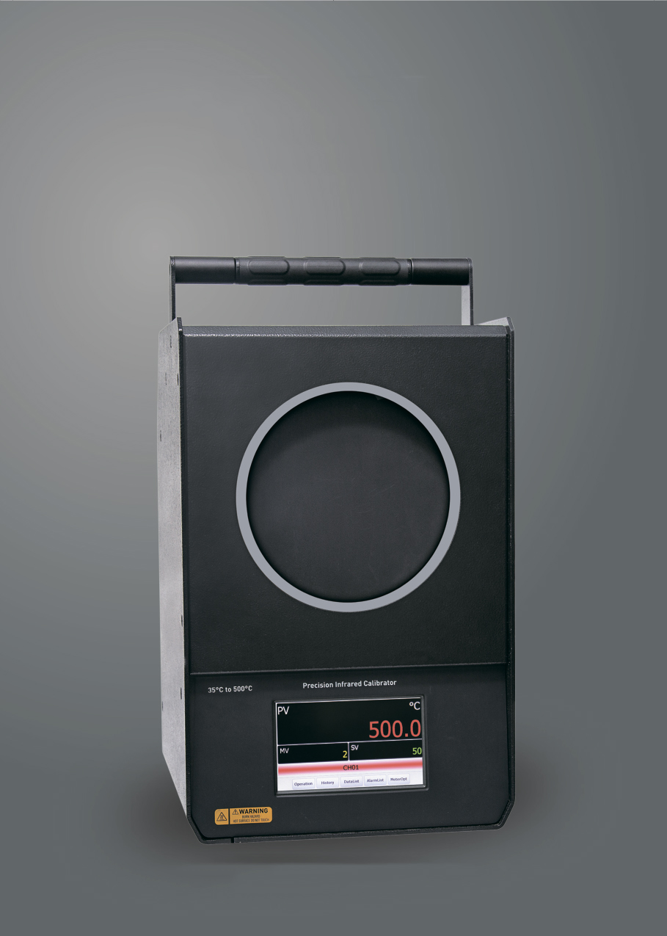

**Инфракрасный калибратор с большой поверхностью  
излучения. Инструкция по эксплуатации**

Перед включением устройства ознакомьтесь с данным руководством.

В нем содержится важная информация по технике безопасности.

**Содержание Страница**

1. Обзор 4

2. Содержимое упаковки 5

3. Безопасность 6

3-1. Меры безопасности 6

3-2.Предупреждение о мерах безопасности 6

3-3. Важные указания 7

3-4. Профилактические меры 7

4. Описание прибора 8

5. Технические характеристики 10

6. Эксплуатация 11

7. Настройка параметров 12

7-1. Выбор языка интерфейса (китайский/английский) 12

7-2. Настройка IP-адреса для Ethernet-связи 12

8. Выбор модели для функции программы SV 13

# 1. Обзор

* Инфракрасный калибратор большой площади состоит из инфракрасного излучателя большого диаметра с коэффициентом излучения 0,95 и микрокомпьютерной системы регулирования температуры.
* Инфракрасный калибратор с большой площадью источника излучения управляется через компьютерный интерфейс посредством усовершенствованного цветного сенсорного экрана.
* Температуру поверхности инфракрасного излучения прибора можно контролировать, прикасаясь к клавише с соответствующим символом.
* На экране дисплея непрерывно отображается температура инфракрасного излучения на поверхности корпуса, а именно значение PV.
* Языки экранного интерфейса — китайский и английский.
* Обычно экран дисплея имеет разрешение 0,1, а диапазон составляет 500,0 °C/932,0 °F. Если пользователь хочет использовать разрешение 0,01, необходимо изменить настройку, но в этом случае диапазон будет составлять всего 300,00 °C/572,00 °F.
* Заводская настройка экрана обычно предусматривает единицу измерения температуры °C. Если пользователю необходимо использовать °F, необходимо указать нужный вариант.
* В общем случае изделия рассчитаны на электропитание 220 В/50 Гц.
* Инфракрасный калибратор с широким неточечным источником излучения использует Ethernet-доступ для двусторонней связи с вышеустановленным компьютером и управления.
* Посредством установки программы SV можно выбрать инфракрасный калибратор с большой площадью излучения, а также осуществлять последовательное регулирование температуры.

# 2. Содержимое упаковки

* Осторожно и аккуратно откройте упаковку, проверьте ее на наличие повреждений при транспортировке и немедленно сообщите грузоотправителю, если таковые имеются.
* Проверьте наличие следующих компонентов:
* калибратор инфракрасный с неточечным источником излечения большой площади — 1 шт.;
* протокол калибровки прибора — 1 экз.;
* технические характеристики изделия — 1 копия;
* шнур питания — 1 шт.;
* предохранитель 6 А — 1 шт.;
* кабель связи Ethernet;
* программное обеспечение для связи по Ethernet, U-диск;
* упаковочный лист — 1 экз.

# 3. Безопасность

## 3-1. Меры безопасности

* Конструкция и производство инфракрасных калибраторов с большой площадью источника излучения соответствуют стандартам IEC 61010-1, IEC 1010-2-010 и CAN/CSA22.2 № 6101-04.
* При эксплуатации данного прибора необходимо следовать указаниям настоящего руководства, в противном случае прибор может быть поврежден.

## 3-2.Предупреждение о мерах безопасности

Во избежание травм соблюдайте следующие правила.

* Запрещается использовать данный прибор для любых иных целей, помимо калибровки, поскольку это может привести к непредвиденным рискам.
* Прибор предназначен только для использования внутри помещений.
* Эксплуатация прибора должна осуществляться технически подготовленным персоналом с соблюдением правил техники безопасности, описанных в данном руководстве.
* Перед первым использованием, после транспортировки, после хранения во влажном месте или при отключении питания более 10 дней прибор следует включить и просушить в течение 2 часов, чтобы убедиться, что он соответствует всем требованиям безопасности IEC 61010-1. Если прибор сильно намок, его следует просушить в течение более 4 часов.
* Инфракрасный калибратор с неточечным источником излучения следует использовать в помещении, где свободное пространство над корпусом прибора составляет более 1 метра, а свободное пространство вокруг прибора — более 15 см.
* Запрещается устанавливать излучатель вплотную к стенам или другим предметам во избежание повреждений, вызванных высокой температурой.
* Запрещается использовать прибор вблизи горючих материалов во избежание возгорания под воздействием теплового излучения.
* Запрещается использовать прибор в условиях окружающей среды, отличных от указанных в данном руководстве.
* Эксплуатация при высоких температурах должна осуществляться под наблюдением специалиста. Безнадзорная эксплуатация прибора не допускается.
* При возникновении ненормальных условий в процессе эксплуатации прибора немедленно прекратите его использование. Повторная эксплуатация прибора не допускается до тех пор, пока ситуация не будет проверена и не будут обеспечены нормальные условия работы.

**Опасность ожога**

* Запрещается прикасаться к поверхности источника инфракрасного излучения прибора или к окружающему его металлу. Температура поверхности источника инфракрасного излучения равна фактической температуре, отображаемой на экране дисплея.
* Если значение SV прибора установлено на 500 °C/932 °F, а значение PV отображается равным 500 °C/932 °F, то температура поверхности источника инфракрасного излучения составляет 500 °C/932 °F. Верхняя металлическая пластина прибора также может иметь температуру, близкую к указанной, в области поверхности источника инфракрасного излучения. Соблюдайте осторожность, не прикасайтесь к поверхности источника инфракрасного излучения прибора и окружающему металлу, иначе это может привести к серьезным ожогам.
* Если температура поверхности источника инфракрасного излучения превышает 70 °C/158 °F, это считается опасным, и при его использовании следует соблюдать осторожность. Никогда не прикасайтесь к поверхности источника инфракрасного излучения прибора или к окружающему его металлу.
* Не выключайте питание прибора, если температура на поверхности источника инфракрасного излучения превышает 100 °C/212 °F. Это может привести к возникновению опасных условий. Выключайте питание только после того, как значение PV, указывающее температуру поверхности, опустится ниже 40 °C/104 °F.
* Прибор должен быть размещен в горизонтальной плоскости, даже если плоскость излучения перпендикулярна горизонтальной плоскости.
* В тех случаях, когда прибор работает при температуре выше 300 °C/572 °F следует соблюдать особую осторожность, чтобы не допустить ожогов и возгорания. Посторонний персонал не должен иметь доступа к оборудованию и в помещение, где оно эксплуатируется.

**Опасность поражения электрическим током**

* Прибор оснащен шнуром питания с трехконтактной вилкой с заземлением. Для подключения необходимо использовать трехконтактную розетку с надежным заземлением, соответствующую правилам электропроводки.
* Запрещается подключать прибор к сети и эксплуатировать его без заземленной розетки и кабеля.
* При работе прибора используется высокое напряжение. Несоблюдение мер безопасности может привести к серьезным травмам или смерти.
* Перед проведением работ внутри прибора необходимо отключить питание и отсоединить шнур питания.
* Перед заменой предохранителя необходимо отключить питание прибора и отсоединить шнур питания.
* При необходимости замены шнура питания необходимо использовать шнур питания соответствующего номинала и с теми же техническими характеристиками.

## 3-3. Важные указания

* Чтобы обеспечить правильность измерений, необходимо защитить поверхность источника инфракрасного излучения от пыли и царапин.
* Когда прибор не включен, используйте крышку для защиты поверхности источника инфракрасного излучения.
* Не перемещайте прибор во включенном состоянии.
* Не перемещайте прибор, если температура поверхности источника излучения прибора превышает 50 °C/122 °F.
* Не прикасайтесь к поверхности источника инфракрасного излучения, если температура превышает 50 °C/122 °F, жир и соль на коже могут необратимо повредить поверхность источника инфракрасного излучения, что повлияет на точность измерений.
* Ни в коем случае не очищайте поверхность мишени при помощи любых жидкостей или сжатого воздуха, так как это приведет к повреждению поверхность источника инфракрасного излучения и повлияет на точность измерений прибора.
* Не используйте никакие жидкости или газы для охлаждения поверхности источника инфракрасного излучения, это приведет к необратимому повреждению поверхности источника инфракрасного излучения и серьезно повлияет на точность измерений прибора.
* Не используйте этот прибор при температуре выше комнатной.
* При продлении времени работы следует соблюдать осторожность.

## 3-4. Профилактические меры

* При приобретении и эксплуатации прибора необходимо точно убедиться, что его напряжение соответствует напряжению местной электросети.
* Обратите внимание: если на инфракрасный калибратор с неточечным источником излучения большой площади, рассчитанный на напряжение питания 220 В, подается входное напряжение питания 110 В, прибор не нагреется до номинального значения температуры.
* Запрещается изменять значение калибровочной постоянной, установленное на заводе. Изменение калибровочных постоянных может производиться только квалифицированным уполномоченным персоналом. Правильная настройка этих параметров очень важна для безопасной и нормальной работы калибратора.
* В цепи электропитания должна использоваться защита от замыкания на землю.
* При работе с инструментом обязательно держите его вертикально и направленным вверх.

# 4. Описание прибора

1. Ручка
2. Отверстие для измерения температуры
3. Поверхность инфракрасного излучения
4. Сенсорный экран
5. Значение PV
6. Значение MV
7. Значение SV
8. Клавиша управления
9. Вентилятор
10. Выключатель питания
11. Входной разъем провода питания
12. Порт связи Ethernet
13. Предохранитель 6 А
14. Предохранитель 0,5 A

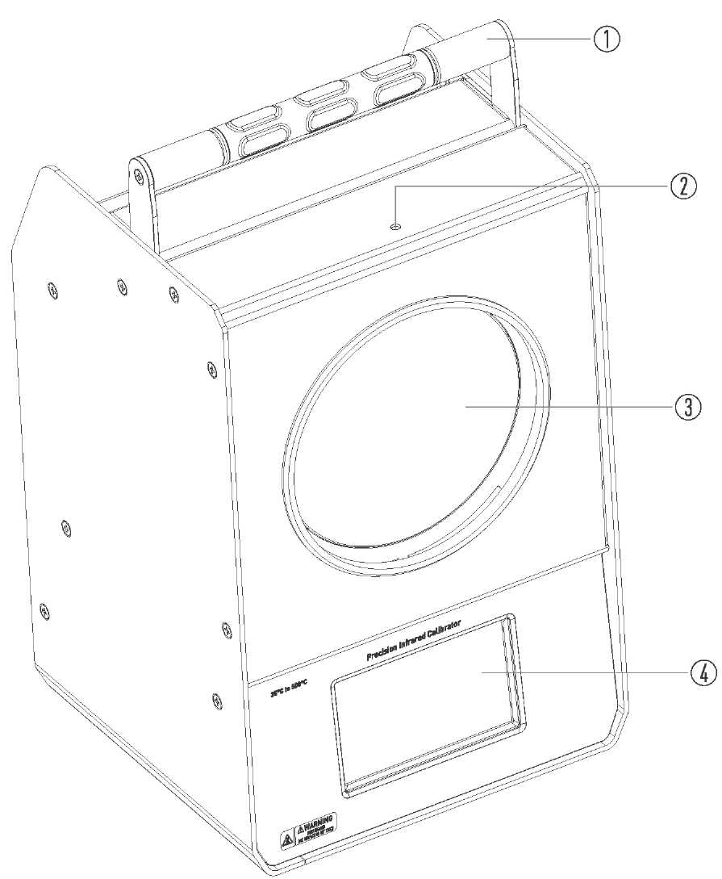

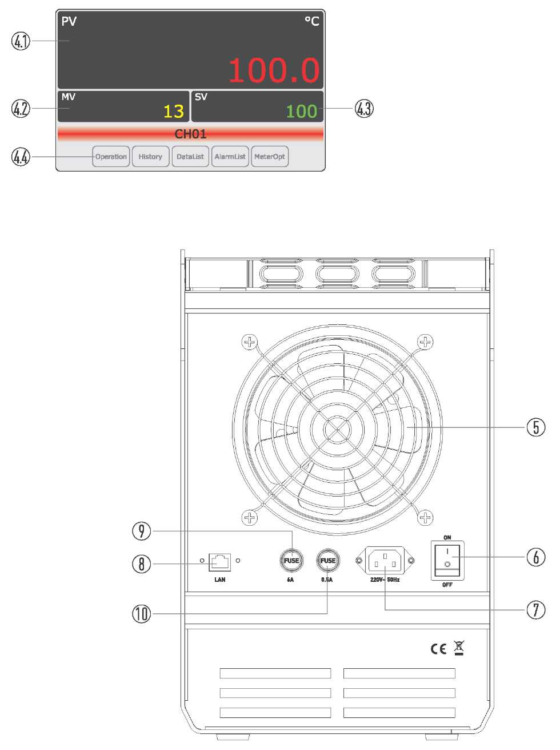

|  |  |
| --- | --- |
| 5. Технические характеристики | |
| Разрешение дисплея | 0,1 в диапазоне 500 °C/932 °F |
| 0,01 в диапазоне 300 °C/572 °F |
| Точность отображения (тестирование при температуре окружающей среды от 15 до 25 °C/от 59 до 77 °F, стабильная температура, отсутствие ветра) | ±0,35 °C/0,70 °F при 35 °C/95 °F |
| ±0,50 °C/1,00 °F при 100 °C/212 °F |
| ±0,70 °C/1,40 °F при 200 °C/392 °F |
| ±1,50 °C/3,00 °F при 350 °C/662 °F |
| ±1,9 °C/3,8 °F при 500 °C/932 °F |
| Стабильность | ±0,05 °C/0,10 °F при 35 °C/95 °F |
| ±0,20 °C/0,40 °F при 250 °C/482 °F |
| ±0,4 °C/0,8 °F при 500 °C/932 °F |
| Постоянство температуры поверхности (диаметр центра мишени 125 мм) | ±0,20 °C/0,40 °F при 35 °C/95 °F |
| ±0,80 °C/1,60 °F при 250 °C/482 °F |
| ±1,3 °C/2,6 °F при 500 °C/932 °F |
| Постоянство температуры поверхности (диаметр центра мишени 50 мм) | ±0,20 °C/0,40 °F при 35 °C/95 °F |
| ±0,50 °C/1,00 °F при 250 °C/482 °F |
| ±1,0 °C/2,0 °F при 500 °C/932 °F |
| Время нагрева | 20 минут (от 35 до 450 °C/от 95 до 842 °F) |
| 10 минут (от 450 до 500 °C/от 842 до 932 °F) |
| Время охлаждения | 40 минут (от 500 до 100 °C/от 932 до 212 °F) |
| 40 минут (от 100 до 35 °C/от 212 до 95 °F) |
| Время стабилизации температуры | Менее 10 минут |
| Фиксированная излучательная способность | 0,95 |
| Диаметр мишени | 152 мм |
| Компьютерный интерфейс | Беспроводной порт Ethernet |
| Источник питания | 220 В переменного тока ± 10 %, 5 А, 50/60 Гц, 1000 Вт (выберите фиксированное напряжение) |
| Предохранитель | 220 В переменного тока на выбор, 6 А (нагрев), 0,5 А (управление) |
| Размер/вес | 380 × 240 × 230 мм/9,8 кг |
| Соответствие нормам безопасности | IEC 61010-1, IEC 1010-2-010 и CAN/CSA22.2 № 610101-04 |
| Диапазон температур окружающей среды | От 5 до 30 °C/от 41 до 86 °F |
| Относительная влажность окружающей среды | Максимальная относительная влажность 80 % |
| Номинальное напряжение питания | В пределах ±10 % |
| Высота | Менее 2000 м |
| **Примечание.** Вибрация в месте проведения калибровки должна быть сведена к минимуму. Используйте прибор только в помещениях с чистым воздухом. | |

# 6. Эксплуатация

1. Расположите инфракрасный калибратор с неточечным источником излучения большой площади горизонтально, так, чтобы передняя панель была обращена наружу, а задняя панель находилась на расстоянии 15 см от стены для обеспечения вентиляции.
2. Подключите шнур питания и подайте соответствующее напряжение питания 220 В.
3. Откройте выключатель питания на задней панели прибора и установите его в положение **ON (ВКЛ)**.

* Экран загорается, инициализируется в течение десяти секунд и отображает интерфейс.
* Значение PV — текущее значение температуры поверхности излучателя инфракрасного калибратора, значение SV — текущее заданное значение температуры, значение MV — текущий процент выхода.
* В нижней части экрана расположены пять кнопок. Сначала нажмите **Operation Screen** **(Экран управления)**, затем нажмите **Setting (Настройка)**, нажмите заданное значение (SV), с помощью цифровой клавиатуры введите новое значение SV и подтвердите его. Затем вернитесь, нажмите **Auto (Авто)**, нажмите **Run (Выполнить)**, чтобы завершить настройку. Затем нажмите **Show Screen (Показать экран),** чтобы вернуться к исходному экрану.
* Инфракрасный калибратор автоматически контролирует температуру поверхности излучателя, чтобы достичь заданного значения температуры в течение указанного времени.
* После окончания тестирования необходимо установить температуру настройки SV ниже 40 °C/104 °F, дождаться медленного остывания инфракрасного калибратора, пока температура не опустится ниже 40 °C/104 °F, прежде чем выключать питание прибора. Перед выключением питания измените режим Operation (Эксплуатация) на экране управления на Stop (Останов).

**ПРЕДУПРЕЖДЕНИЕ:** если отключить питание инфракрасного калибратора при высокой температуре, прибор может сгореть или оказаться поврежден.

# 7. Настройка параметров

## 7-1. Выбор языка интерфейса (китайский/английский)

* Нажмите **Operation Screen (Экран управления)**, нажмите **Switch Settings (Переключить настройки)**, введите начальный пароль **«333»** и нажмите «ОК».
* Если изначально интерфейс на дисплее отображается на китайском языке, а вам необходимо переключиться на английский, войдите в меню **Parameter Setting (Настройка параметров)** и выберите английский язык.
* Если изначально интерфейс на дисплее отображается на английском языке, а вам необходимо переключиться на китайский, войдите в меню **Parameter Setting (Настройка параметров)** и выберите китайский язык.
* Нажмите **Back (Назад)**, затем нажмите **Show Screen (Показать экран)**, чтобы вернуться к исходному экрану.

## 7-2. Настройка IP-адреса для Ethernet-связи

1. Сначала проверьте IP-адрес, маску подсети и шлюз компьютера, к которому вы подключаетесь.

**Метод настройки:** компьютер должен быть подключен к сети Интернет. Откройте на компьютере меню Start (Пуск) — Program (Программа) — Attachment (Вложения) — Command Promp (Командная строка). В командной строке наберите ipconfig, а затем нажмите ввод. Найдите IP-адрес, маску подсети, шлюз, например: IP-адрес 192.168.1.101, маска подсети 255.255.255.0, шлюз 192.168.1.1.

1. Подключите компьютер к инфракрасному калибратору сетевым кабелем. Скопируйте на компьютер программное обеспечение **«Браузер конфигураций»** TsBrowser (ПО хранится на USB-флешке).
2. Установите IP-адрес инфракрасного калибратора.

* Включите питание инфракрасного калибратора. Нажмите **Operation Screen (Экран управления)**, нажмите **Switch Settings (Переключить настройки)**, введите начальный пароль **«333»** и войдите в меню **Parameter Settings (Настройки параметров)**, нажмите **IP Settings (Настройки IP)**, нажмите **OK**, затем нажмите **OK** еще раз.
* Чтобы войти в интерфейс настройки IP, просто измените последние три цифры 101 IP-адреса 192.168.1.101 на 112 (или другие три цифры) и нажмите **OK**, затем нажмите **OK** еще раз.

1. Откройте браузер конфигурации компьютера и введите в браузере **IP-адрес: номер порта** инфракрасного калибратора для доступа.

**Пример:** введите 192.168.1.120: 8888 и нажмите на символ стрелки вправо. На экране появится интерфейс управления температурой — соединение успешно установлено.

# 8. Выбор модели для функции программы SV

1. Нажмите **Operation Screen (Экран управления)**, **Switch Settings (Переключить настройки)** и введите начальный пароль **«333»**.
2. Войдите на страницу **Parameter Setting (Настройка параметров)**, нажмите **Program SV (Программа SV)**, нажмите **OK**, затем нажмите **OK** еще раз.
3. После входа в интерфейс программы SV и следуя формуле программы, перепишите значения SPn и T-N в соответствии с требуемой временной последовательностью температуры, где SPn — это заданное значение температуры, а T-N — время выдержки. Можно задать максимум 30 пунктов.
4. После настройки нажмите **Program Reread (Повторное считывание программы),** чтобы записать параметры в прибор, а затем нажмите **Return (Возврат)**.
5. Нажмите **Run (Выполнить)**, чтобы начать первый пункт программы.

**ПРЕДУПРЕЖДЕНИЕ:** пользователи не должны без разрешения декодировать и изменять параметры системы, отладка которых была выполнена до выхода прибора с завода. Параметры системы сложны и многообразны. Исправление ошибки может привести к нарушению состояния инфракрасного калибратора и сделать невозможным его дальнейшее использование. Ответственность за последствия в этом случае несет пользователь.



Ред. 220621

**Инфракрасный калибратор  
с большой поверхностью излучения**

**Инфракрасный калибратор с большой поверхностью излучения**

**Инфракрасный калибратор с большой поверхностью излучения**